Mikuláš s čerty
a Anděly
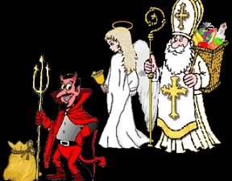
5. 12. 2015 Bříství
Info: na 603 107 637

